Симонова Е.О., зам. директора МБОУ «СОШ №3» по НМР, председатель жюри школьного этапа конкурса «Ученик года – 2016»

Быть первым не просто, или самый лучший ученик
(о школьном конкурсе «Ученик года»)

«В науке нет широкой столбовой дороги, и только тот может достигнуть ее сияющих вершин, кто, не страшась усталости, карабкается по ее каменистым тропам»
(К.Маркс)

В середине апреля в МБОУ «СОШ №3» завершился школьный этап всероссийского конкурса «Ученик года – 2016». Этот конкурс в очередной раз объединил инициативных, талантливых, решительных учащихся школы, тех, кто не побоялся в условиях жесткой конкуренции попробовать свои силы в борьбе за звание лучшего ученика школы 2016 года. Надо отметить, что не все выдержали конкурсную гонку: из 16 участников в I туре до конца конкурса дошли только 11.
Особенностью конкурса этого года стало участие преимущественно учащихся 5-7 классов.
Как обычно, школьный этап «Ученика года» включает 5 конкурсных мероприятий: «Интеллектуальный тур», конкурсы «Мое творчество», «Самопрезентация», «Портфолио», «Мое открытие».
В интеллектуальном туре победителями стали: среди 5-х классов – Гончарук Роман (5б класс); среди шестиклассников – Грицаенко Данил (6а класс), среди 7 классов – Усманова Анфиса (7б класс).
Конкурс «Мое творчество»традиционно проходил накануне Нового года. Конкурсантами были представлены различные поделки, отражающие их представления о том, что необходимо для веселого празднования Нового года. Помимо самой поделки, условием конкурса была защита своего проекта, с чем ребята успешно справились. Очень интересными были представленные работы Пилипчука Александра, Гончарука Романа, Зуевой Алисы и Усмановой Анфисы. Эти поделки использовались затем для украшения зала и классных комнат к проведению новогодних праздников.
Конкурс «Самопрезентация» позволил конкурсантам раскрыть мир своих увлечений, своих представлений о будущем и о том, каким оно им, сегодняшним, представляется.
Представить себя в роли директора школы попробовали Пилипчук Александр и Гончарук Роман (5б класс), Грицаенко Данил (6а класс), Мовсисян Павел (5в класс). В каждом из выступлений раскрывались их собственные представления о том, какой должна быть школа будущего, что необходимо сделать, чтобы было интересно и весело учиться. Основными вопросами стали: какие предметы изучать (не только обычные, но и робототехника, несколько языков!), сколько времени должны длиться урок и перемены, какие дополнительные занятия нужны в школе, какой она должна быть внешне, как организовать питание и отдых учащихся.
Неожиданностью стало для большинства присутствующих самопрезентация ученика 6а класса Шахрай Романа, представившего себя в качестве руководителя цирковой группы. Чувствовалось его серьезное увлечение цирком и акробатикой. Из беседы стало понятно, что Роман хотел бы дальнейшую жизнь связать с цирковым икусством.
О своих увлечениях рассказали Зуева Алиса (7в класс), Усманова Анфиса (7б класс), Целева Ксения (6а класс), Хомякова Алина (5в класс). Это были не только рассказыо том, что заставляет их с увлечением заниматься в танцевальных или театральных кружках, заботиться о домашних животных или поддерживать в трудную минуту своих настоящих друзей, но и размышления о проблемах, с которыми они сталкиваются, ошибках и успехах на этом пути, выводах, к которым они приходят.
В роли исследователя происхождения фамилий своих одноклассников выступил Бушмакин Иван (6б класс).
Каждый конкурсант открывался слушателям с новой, иногда неожиданной стороны, и не только для жюри конкурса, но и для других присутствующих, среди которых были и родители, бабушки, одноклассники.
Изучение представленных портфолио позволило жюри оценить ту работу, которую на протяжении последних трех лет вели конкурсанты. Ими были представлены грамоты и дипломы участников, победителей и призеров всевозможных олимпиад, конкурсов, фестивалей и спортивных соревнований всех уровней – от школьных до международных (очных и дистанционных). Портфолио участников конкурса содержат и страницы, посвященные семье, друзьям, самооценке самого себя, планам на ближайшее время. Конечно, обязательными были показатели успеваемости за три года, рецензии и отзывы на свои работы.
Ни одно портфолио не повторяется, каждое оформлено по-своему, хотя содержит набор обязательных элементов. Творческий подход – налицо! Тем не менее, победитель в общем зачете мог быть только один, хотя имелись победители и по параллелям. Им стал Гончарук Роман.
Наконец, 17 апреля прошел последний конкурс «Мое открытие». И опять конкурсантам приходилось выполнить ряд задач, с большинством из которых они, в силу возраста, встретились впервые: грамотно, с научной точки зрения, оформить материал, подготовить доклад и презентацию (в соответствии с требованиями), подготовить выступление и уложиться в пять минут. И это тогда, когда о том, что их интересует они могут рассказывать часами!
Как ни странно, но участники с этими задачами справились! Курировали своих учеников на протяжении всех этапов конкурса классные руководители : Клюс Марина Васильевна (5б класс), Борзенкова Надежда Викторовна (5в класс), Цыганова Елена Викторовна (6а класс), Жидовкина Галина Петровна (6б класс), Пельменева Людмила Васильевна (7в класс), Доля Ольга Анатольевна (7б класс). Большую помощь также оказывали родители.
Жюри узнало многое: историю жизни и подвига дедушки, ветерана войны (Гончарук Р); истории удивительных кладов на территории Приморья (Пилипчук А.); о домашних хомячках и способах ухода за ними (Грицаенко Д.), о некоторых породах собак (Хомякова А.), о цунами и тайфунах (Усманова А.), о психологии конфликта и способах выхода из него (Зуева А.), об истории улиц родного поселка (Бушмакин И.) и других интересных вещах.
Словом, конкурс оказался познавательным для всех – и для участников и для слушателей.
А теперь, уважаемые читатели, задайте себе вопрос – легко ли стать победителем в таком конкурсе? Вспомните свои школьные годы…
Мне кажется, что каждый из вас скажет – нелегко… И будет прав.
Но, кроме трудностей, может быть, даже усталости, есть еще опыт честной борьбы с достойными соперниками, чувство победы, в том числе над собой. И, кажется, именно это стало главной победой всех, без исключения, участников школьного этапа всероссийского конкурса «Ученик года – 2016».
Победителями школьного этапа конкурса стали учащиеся 5б класса Гончарук Роман и Пилипчук Александр, уверено лидировавшие на всех этапах и набравшие, по сумме оценок всех конкурсов, одинаковое количество баллов. Именно они представляют сейчас нашу школу на муниципальном этапе конкурса «Ученик года – 2016».
Мы не знаем, чем для них закончится этот конкурс, но, в любом случае, они многое узнают и многому научатся. И прежде всего, научатся преодолевать самих себя.
Желаю всем участникам муниципального этапа конкурса «Ученик года – 2016» удачи и пусть победит СИЛЬНЕЙШИЙ!

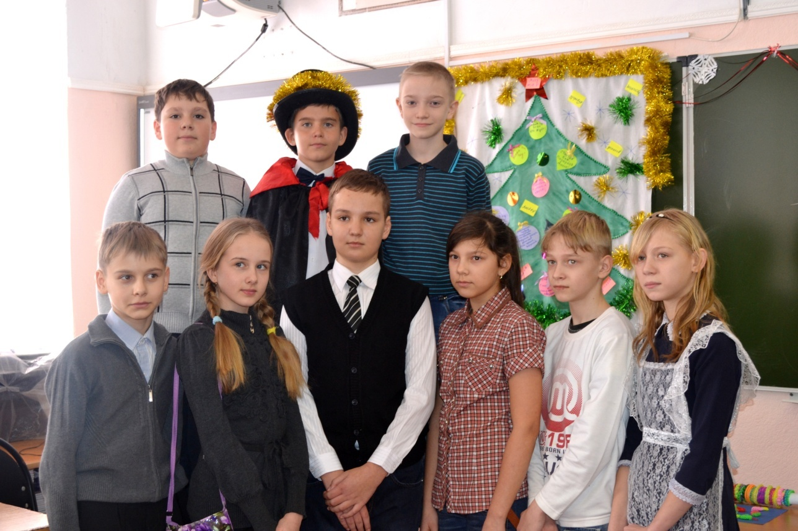

Участники школьного этапа конкурса «Ученик года – 2016»:
Вверху (слева направо) – Мовсисян П., Гончарук Р., Бушмакин И., внизу – Грицаенко Д., Хомякова А., Пилипчук А., Усманова А., Шахрай Р., Целева К.

